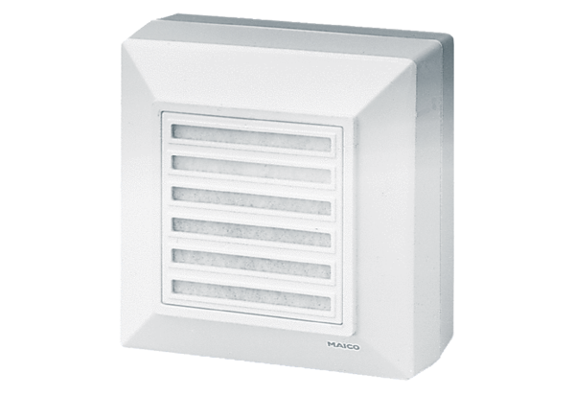Вентилятор для настенного монтажа ERA 17 VZКомплект поставки: 1 штукАссортимент:
Номер артикула: 0080.0644Изготовитель: MAICO

